REUNIÓN DEL ÁREA |  | # SECUENCIA | FECHA
COMITE COPASST |  | EXTRAORDINARIA | 05/03/2021
Objetivo de la Reunión:
Hacer seguimiento al desarrollo del programa de Seguridad y salud en el trabajo y protocolos de bioseguridad, Durante la Emergencia Covid 19.

ORDEN DEL DÍA
1 | Verificación de asistencia
2 | Cumplimiento del uso EPP durante la emergencia Covid-19
3 | Desarrollo de la reunión
4 | Porcentaje de Cumplimiento de uso EPP
5 | Otros

ASISTENTES
NOMBRE | CARGO |  | FIRMA
Maria Cristina Navarro | Gerente |  | Meet- Video llamada
Juliana Lara | Aux de Enfermería |  | Meet- Video llamada
Erika Castaño | Asesor calidad |  | Meet- Video llamada
AUSENTES
NOMBRE |  | JUSTIFICACIÓN
- Verificación de asistencia:

Se realiza la verificación de la asistencia encontrando la asistencia del personal arriba mencionado.

- Lectura y aprobación del acta anterior

Reunión extraordinaria Emergencia Covid -19.

- Desarrollo de la reunión

- Se realiza la evaluación de los 7 puntos solicitados por el Ministerio de Trabajo.
- Se realiza la medición del indicador de cumplimiento del uso adecuado de los EPP por parte de los colaboradores durante el desarrollo de sus actividades, durante la emergencia Covid-19.
- Se realiza revisión de inventario de EPP y se decide fecha de compra e insumos a adquirir, con el fin de mantener las cantidades definidas.
- Durante esta semana se realiza campaña de autocuidado a usuarios y colaboradores a través de medios electrónicos y redes sociales, debido a la nueva fase en la emergencia Covid-19.
- Al finalizar la reunión se hace él envió del acta e informe vlondonoz@sura.com.co para recibir las sugerencias e informe de su parte, que se anexara al informe final para el ministerio de trabajo.

5. PORCENTAJE DE CUMPLIMIENTO USO EPP

Durante esta semana se realizó la medición del seguimiento al adecuado uso de EPP durante la emergencia COVID -19, la meta definida para ADOR es de un 100% de cumplimiento en el uso de elementos de protección personal durante la atención en la emergencia COVID. Con un cumplimiento semanal de un 100%

- OTROS

- Link informe página web : https://centroador.com/2020/05/14/informes-protocolo-covid-19/
- Durante el desarrollo de esta semana no se han presentado rangos de temperatura anormales entre nuestros colaboradores y/o clientes, registrando una temperatura mínima de 35 y una máxima de 37.5 (seguimiento hasta la fecha).

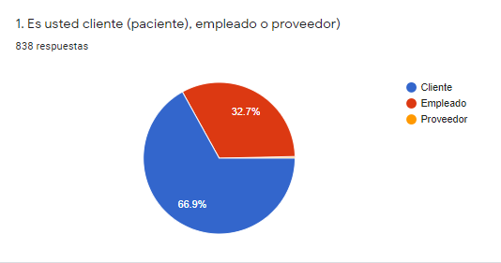

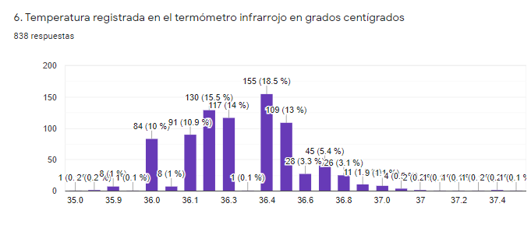

- Durante esta semana no hemos tenido casos sospechosos, como lo refleja la gráfica de encuesta control antes del ingreso a la institución.
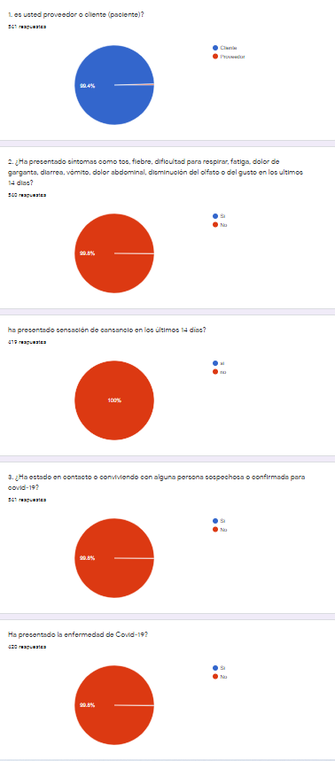

- Las campañas de prevención y autocuidado implementadas durante esta semana con nuestros colaboradores y usuarios fueron las siguientes (estas fueron enviadas por medios digitales y habladores en nuestra institución visibles a los pacientes presenciales)

Hora de inicio | Hora de finalización | ELABORÓ | PROXIMA REUNIÓN
9:00 | 10:00 | Juliana Lara | Lunes 03 de Mayo de 2021

